**Justificación de uso de velocidad por usuario**

***Correo de recepción***

$${velocidad}_{correo}=\frac{350 kbyte}{1 mail}*\frac{1 mail}{1 hora}*\frac{1 hora}{3600 s}*\frac{8 bits}{1 byte}=0.78 kbps$$

***Navegación web***

Link: <https://www.seoptimer.com/blog/webpagesize/#:~:text=Fast%20forward%20to%20September%202022,and%201%2C818%20KB%20for%20images>.

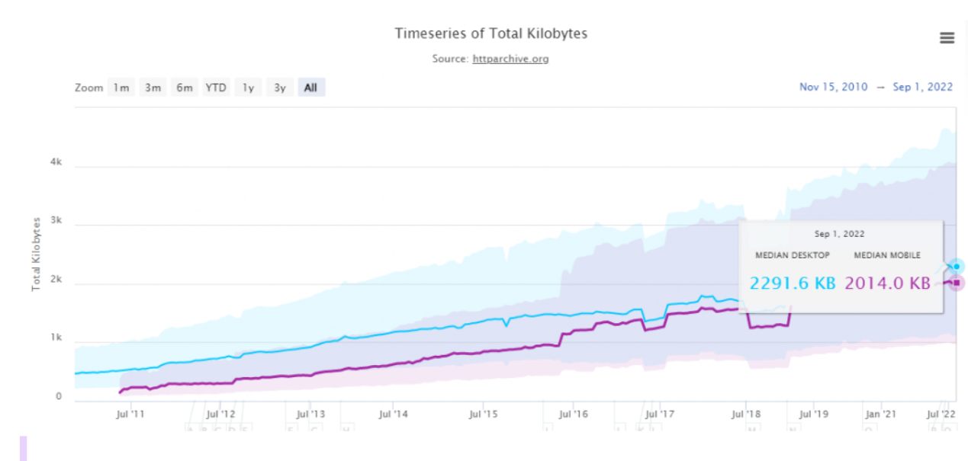

***Servicio de entretenimiento***

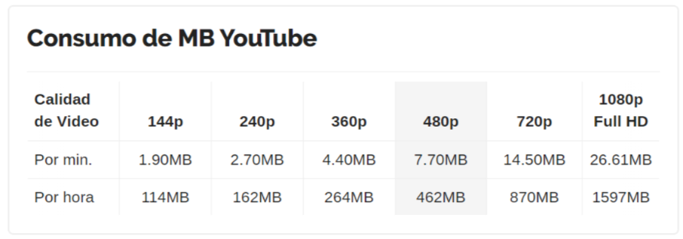

$${velocidad}_{youtube}=\frac{870 Mbyte}{1 byte}*\frac{1 hora}{3600 s}*\frac{1000 kbyte}{1 Mbyte}=241.67kbps$$

***Descarga de archivos***

$${velocidad}_{descarga}= \frac{3 Mbyte}{1 archivo}*\frac{1000 kbytes}{1 Mbyte}*\frac{2 archivos}{1 hora}*\frac{1 hora}{3600 s}=1.67kbps$$

***Streaming de video:***

Link: <https://help.netflix.com/es/node/306>

Se tomó como referencia a Netflix ya que es la plataforma de streaming más famosa actualmente.

5 Mbps=5000kbps

***Aplicaciones de llamada***

Link: <https://www.adslzone.net/esenciales/whatsapp/cuantos-megas-gasta/>

Se tomó como referencia a WhatsApp

En promedio de una llamada en 15.6 MB por minuto.

$${velocidad}_{llamada}=\frac{15.6 MByte}{1 minuto}*\frac{3 minutos}{1 llamada}*\frac{1000 kbytes}{1 Mbyte}*\frac{3 llamadas}{1 hora}*\frac{1 hora}{3600 s}=39kbps$$

***VoIP***

Link: ***https://www.sinologic.net/2015-08/ancho-banda-necesario-hablar-voip.html#:~:text=El%20ancho%20de%20banda%20m%C3%ADnimo,una%20conversaci%C3%B3n%20podr%C3%ADa%20ser%20viable.***

Al usar G.711a podemos usar 87,2kbps por usuario, en bajada.

***Cámaras IP***

Link: <http://www.stardot.com/bandwidth-and-storage-calculator>

